# Degalų kainos ES ir kitų šalių rinkose 2021 m. 40 savaitę

Tarptautinės kelių transporto sąjungos (IRU) duomenimis, 2021 m. 40­­ savaitę benzinas A-95 Albanijoje pabrango 6,5 proc., Belgijoje–5,0 proc., Danijoje–3,6 proc., o Turkijoje atpigo 1,3 proc. Dyzelinas analizuojamu laikotarpiu Rumunijoje pabrango 7,3 proc., Albanijoje–6,6 proc., Šiaurės Makedonijoje–5,0 proc., o Kroatijoje atpigo 7,0 proc.

Per analizuojamą laikotarpį (2021 m. 38–40 savaites) benzinas A-95 Rumunijoje pabrango 28,0 proc., Albanijoje–6,5 proc., Švedijoje–6,2 proc., o Brazilijoje atpigo 3,0 proc. Dyzelinas analizuojamu laikotarpiu Rumunijoje pabrango 25,5 proc,, Kazachstane–10,8 proc., Norvegijoje–7,4 proc., o Kroatijoje atpigo 5,7 proc.

Degalų kainos ES ir kitų šalių rinkose 2021 m. 38–40 savaitėmis

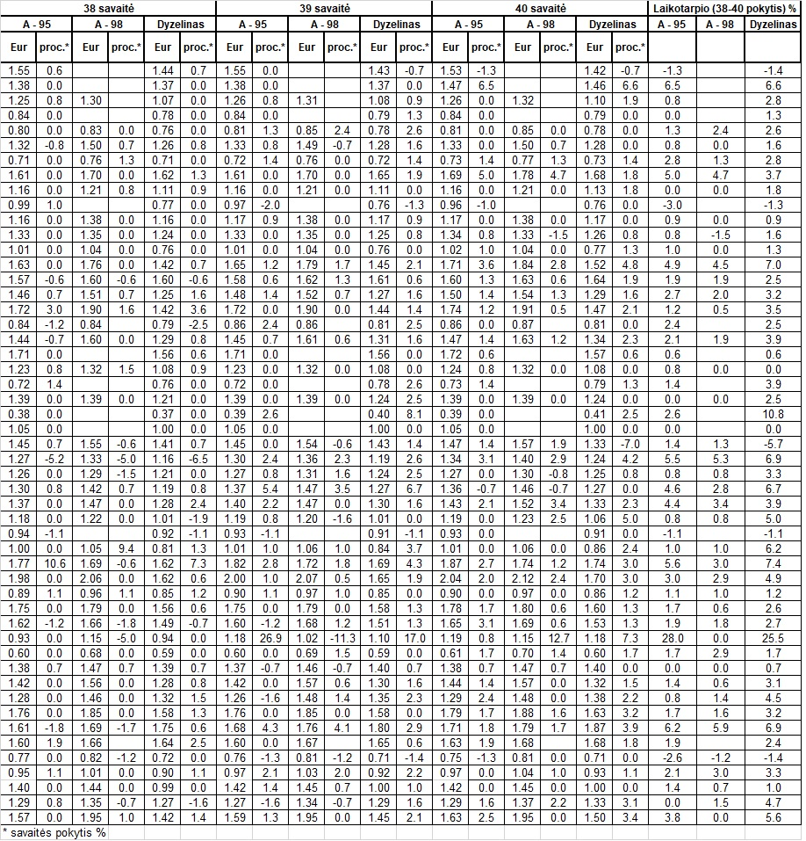

Šaltinis: IRU

*Šaltinis – ŽŪIKVC (LŽŪMPRIS)*

*Naudojant ŽUIKVC (LŽŪMPRIS) duomenis, būtina nurodyti šaltinį*